Pràctica UF2

Per treballar amb aquest projecte necessites descarregar-te aquesta carpeta comprimida

Part 0. Accedir al JSON i començar a llistar dades
Aquest codi està a l’arxiu functions.js. Anaitzem-lo.
Recorrent tot el json fes un console.log de les següents dades
Pokemon | Municipis | Pel·lícules | EarthMeteorite
name | municipi_nom | title | name

Una vegada hagis aconseguit recórrer tot el json crea una array i emmagatzema-hi les dades que has printat en l’apartat anterior

Part 1. Funcions i arrays
Crea les següents funcions. Recomanació: com que les anirem modificant et recomano que les vagis deixant comentades al JS. Per a cada funció fes un alert per comprovar el resultat.
- A l’html afegeix cinc botons:
  - Un botó que inicialitzi tot de nou. Utilitzarem un refresh. Utilitza el location.reload().
  - Un botó per ordenar de manera ascendent
  - Un botó per ordenar de manera descendent
  - Un botó per buscar
  - Un botó que calculi la mitjana del valor afegit en l’últim bloc afegit a l’array.
- Crea una funció que es digui orderList on passis per paràmetre un string que podrà ser “asc” o “desc”. La funció haurà de retornar l’array ordenada de manera ascendent o descendent en funció del que se li passi per paràmetre. Fes que quan es cliqui al botó b. cridi a la funció amb el paràmetre ascendent i quan es cliqui el botó c. amb el paràmetre descendent.
- Fes una funció que es digui searchList que retorni la posició d’un element buscat mitjançant un prompt.
- Realitza una array multidimensional que emmagatzemi més d’un valor. Exemple:
  - [[“nom Pokemon”, img, weight], [“nom Pokemon”, img, weight]...]
*Tingues en compte que si per exemple la dada és “23 kg” t’has de quedar només amb el valor numèric
- En el cas que sigui possible, afegeix una imatge.

- Fes una funció que es digui calcMitjana() que calculi la d’un valor numèric. Mitjançant el mètode toFixed() força que el resultat tingui només dos decimals. Fes un alert amb el resultat.
- Crea la funció printList() que creï una taula i mitjançant el DOM mostris el resultat en el div resultat
Exemple
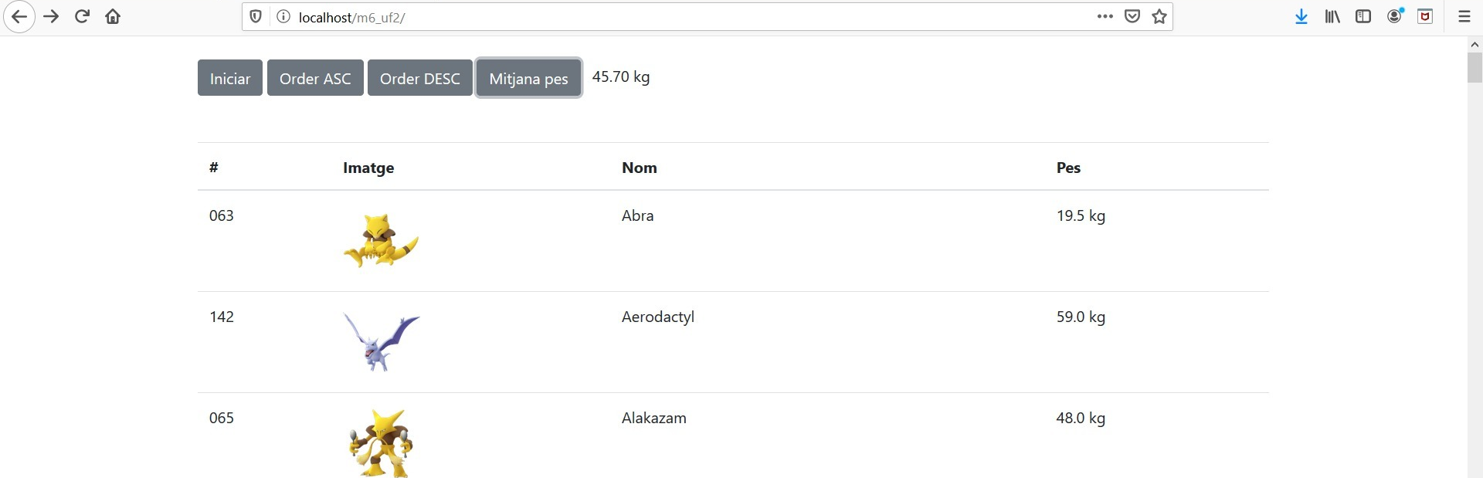

Pas 2. Creem un gràfic
A través de la llibreria Chart.js crearem un gràfic que ens mostrarà els pokemons en funció del seu tipus.
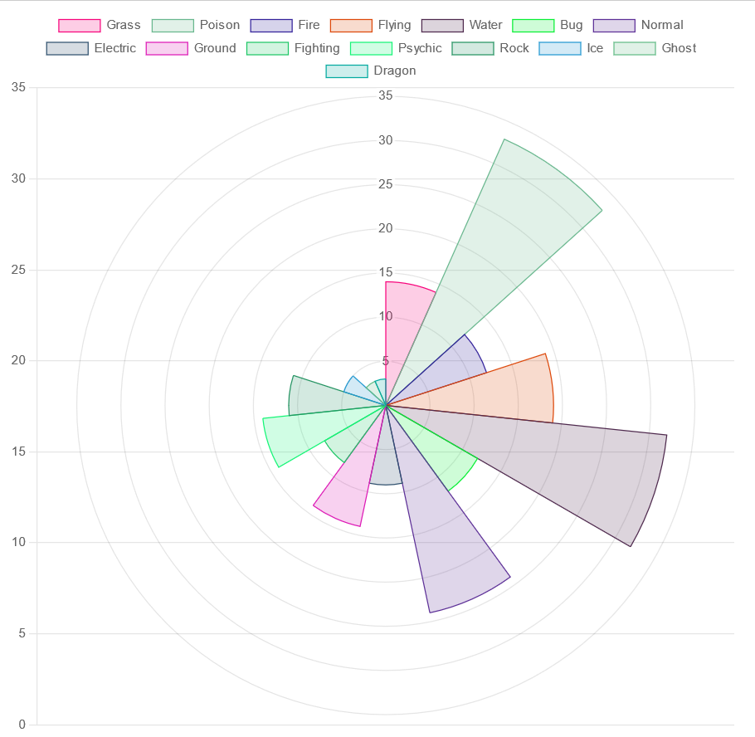
Per a fer-ho has de seguir els següents passos:
- Afegeix la llibreria al <head> de l’index.html
<script src="https://cdn.jsdelivr.net/npm/chart.js"></script>
- Afegeix el div on anirà al gràfic
<div class="chart-container" style="position: relative; width:700px">
<canvas id="myChart"></canvas>
</div>

- Analitzem l’exemple
Getting started: https://www.chartjs.org/docs/latest/getting-started/
Exemple polar chart: https://www.chartjs.org/docs/latest/charts/polar.html
Fixem-nos que en el getting started defineix tres elements:
- labels
- data
- config
I per crear el gràfic crida a la classe Chart (inclosa a la llibreria) i li passa per paràmetre, el div on anirà el gràfic i la configuració.
const myChart = new Chart(
document.getElementById('myChart'),
config
);

A l’exemple del polar chart observem que a data hi ha la següent informació
const data = {
labels: [ 'Red', 'Green', 'Yellow', 'Grey', 'Blue'],
datasets: [{
label: 'My First Dataset',
data: [11, 16, 7, 3, 14],
backgroundColor: [
'rgb(255, 99, 132)',
'rgb(75, 192, 192)',
'rgb(255, 205, 86)',
'rgb(201, 203, 207)',
'rgb(54, 162, 235)'
]
borderColor: []
}]
};

Aquí, com a mínim hi podem identificar 3 arrays diferents, labels, data i backgroundColor.
Visualitza el polar chart a la teva pràctica.

- En el teu programa defineix 4 arrays noves.
- arrayLabels
- arrayDadesGraf
- backgroundColor
- borderColor
- A l’inici del programa, quan carregues les dades crea un array amb els labels, tingues en compte que ha de ser un array amb valors únics, és a dir, no poden estar repetits.
Haurieu d’obtenir un array com el següent:

Pokemons:  0: "Grass"  1: "Poison"  2: "Fire"  3: "Flying"  4: "Water"  5: "Bug"  6: "Normal"  7: "Electric"  8: "Ground"  9: "Fighting"  10: "Psychic"  11: "Rock"  12: "Ice"  13: "Ghost"  14: "Dragon" | Movies:  0: "Drama"  ​1: "Crime"  ​2: "Action"  ​3: "Thriller"  ​4: "Biography"  ​5: "History"  ​6: "Adventure"  ​7: "Fantasy"  ​8: "Western"  ​9: "Romance"  ​10: "Sci-Fi"  ​11: "Mystery"  ​12: "Comedy"  ​13: "War"  ​14: "Family"  ​15: "Animation"  ​16: "Musical"  ​17: "Music"  ​18: "Horror"  ​19: "Film-Noir"  ​20: "Sport"

- Ara has de crear un array amb les dades que tindrà el gràfic. L’array arrayDadesGraf serà paral·lel a l’arrayLabels. És a dir, a la posició 0 d’arrayDadesGraf hi haurà la quantitat de pokemons d’aquest tipus.

Pokemons:  0: 14  1: 33  2: 12  ​3: 19  ​4: 32  ​5: 12  ​6: 24  ​7: 9  ​8: 14  ​9: 8  ​10: 14  ​11: 11  ​12: 5  ​13: 3  ​14: 3 | Movies:  0: 185  1: 53  2: 39  3: 60  4: 27  5: 15  6: 57  7: 28  8: 8  9: 27  10: 32  11: 33  12: 44  13: 28  14: 25  15: 22  16: 5  17: 8  18: 4  19: 6  20: 10

- Pels colors, diferenciarem entre el color de fons i el border. El borderColor serà el color “sencer” sense opacitat. Pel backgroundColor utilitzarem el mateix color però amb opacitat
Genera un array de llargada arrayLabels.length pel color del border, fes que sigui un color aleatori. Per a fer-ho, genera un string con el següent "rgba(rrr,ggg,bbb)" on rrr, ggg i bbb siguin 3 números aleatoris entre 0 i 255.
Una vegada tinguis aquest array generat, agafa el string de cada posició i modifica-la per a que sigui rgba(rrr,ggg,bbb, 0.2)
Utilitza les funcions que hem treballat amb els strings per a fer-ho.
- Amb totes aquestes dades ja pots generar el gràfic

Pas 3 . Modifiquem les funcions per a que funcionin en arrays multidimensionals
forEach
Modifica les funcions on actualment tinguis
for(let i=0; i<dades.length; i++){
Per un forEach

Search
Modificarem la funció search per a que a mida que anem escrivint en el camp de cerca ens vagi mostrant els diferents elements.
- Afegeix un input type text al teu codi html
<input type="text" value="" id="txtSearch" />
- Al js afegirem un esdeveniment que detecti cada vegada que escrivim dins el camp de text.
let inputSearch = document.getElementById('txtSearch')
inputSearch.addEventListener('input', (e) => {
console.log(inputSearch.value)
});
Documentació
Fixa’t que a mida que vas escrivint, per consola hauries de veure la progressió del text.
- Crea una funció filter que filtri els elements del teu llistat en funció del que vagis escrivint al camp de text. Posteriorment mostra-ho al llistat.
Tingues en compte les majúscules i que no només busquem per l’inici de la paraula sinó si la paraula conté el substring de la cerca.
Ex: “chu”
Sortida: [“Pikachu”, “Raichu”]
Order by
Fixa’t que una vegada modifiques l’array a array multidimensional, si a la primera posició no hi tens el nom, aquesta ja no s’ordenarà alfabèticament. Per a fer-ho hem de modificar la funció sort.
arry.sort(function(a,b) {
return a[1] > b[1];
});
Fixa’t que el que fa és comparar dos elements i tornar true o false en funció de la condició que li estiguem dient.
A la taula que has creat, fes que els elements thead siguin clicables i que quan cliquis un s’ordeni ascendentment i si el tornes a clicar, descendentment.
La imatge no ha de ser un element ordenable.
Pas 4. Objectes
Modifica l’array multidimensional per a que sigui un array d’objectes amb els atributs que necessitis.
let dadesNum = [2,3,14,20,5,12,30];
let dadesStr = ["hola", "adeu", "ciao", "bonjour"]

//ForEach
dadesNum.forEach(element => console.log(element));

dadesNum.forEach(logArrayElements);

function logArrayElements(element, index, array) {
console.log("a[" + index + "] = " + element*2);
}

dadesNum = [2,3,14,20,5,12,30];
// Every Some
console.log("every: " + dadesNum.every(checkNums));

console.log("some: " + dadesNum.some(checkNums));

function checkNums(num){
return num > 10;
}

//Map
let dades = dadesNum.map(multiplica);

function multiplica(element){
return element*2;
}

console.log(dades);

//Filter
dades = dadesNum.filter(function(element){
return element < 15;
});
console.log(dades);

dades = dadesStr.filter(filterName("hola"));

function filterName(searchValue) {
return function(element) {
return element===searchValue;
}
}

dades = dadesStr.filter(filterName);

function filterName(element) {
let searchValue = ...;
return element===searchValue;
}

console.log(dades);

